

ОКП 42 1000

Измеритель-регулятор многофункциональный
ТРИД
РТП114, РТП124, РТП144

Руководство по эксплуатации
ВПМ 421210.009 РЭ

Пермь, 2020 г.

Настоящее Руководство по эксплуатации (далее РЭ) распространяется на измерители-регуляторы многофункциональные ТРИД (далее прибор, приборы) и предназначено для изучения правил работы с приборами, содержит сведения об основных параметрах и условиях эксплуатации.
Техническое обслуживание осуществляют лица из числа технического персонала, прошедшие инструктаж по технике безопасности предприятия-потребителя согласно ПТЭ и ПТБ, ознакомленные с настоящим РЭ.
Приборы выпускаются в соответствии с требованиями технических условий ТУ 4212-009-60694339-20 и ГОСТ Р 52931–2008.
Предприятие изготовитель:
Общество с ограниченной ответственностью «Вектор-ПМ» (ООО «Вектор-ПМ»).
Адрес: 614038, г. Пермь, а/я 22.

Приборы сертифицированы Федеральным Агентством по техническому регулированию и метрологии РФ и внесены в Государственный реестр средств измерений за № 82032-21.

Приборы имеют обозначение:
Измеритель-регулятор многофункциональный ТРИД [1] [2]-[3]-[4]-[5] [6],
где:
[1] - Модель:
ИСУ - измеритель-сигнализатор универсальный
РТП - пид-регулятор
РТУ - регулятор технологический универсальный
РК - регулятор для управления клапанами и задвижками
РТМ - программный регулятор
ИСД - измеритель-сигнализатор давления
ИСВ - измеритель-сигнализатор веса
[2] - Код конструктивного исполнения:
101, 112, 114 - светодиодная цифро-знаковая индикация, металлический корпус для щитового монтажа, одноканальный
111 - светодиодная цифро-знаковая индикация, пластиковый корпус для щитового монтажа, одноканальный
121 - светодиодная цифро-знаковая индикация, пластиковый корпус для щитового монтажа, одноканальный
122, 124 - светодиодная цифро-знаковая индикация, металлический корпус для щитового монтажа, многоканальный
144 - светодиодная цифро-знаковая индикация, металлический корпус для щитового монтажа, многоканальный, 4 окна индикации
146 - светодиодная цифро-знаковая индикация, металлический корпус для щитового монтажа, многоканальный, 6 окон индикации
322 - светодиодная цифро-знаковая индикация и вертикальная графическая шкала, металлический корпус для щитового монтажа
332 - светодиодная цифро-знаковая индикация и дуговая графическая шкала, металлический корпус для щитового монтажа
342 - светодиодная цифро-знаковая индикация и круговая графическая шкала, металлический корпус для щитового монтажа
222 - светодиодная цифро-знаковая индикация, корпус на DIN-рейку
151 - светодиодная цифро-знаковая индикация, металлический корпус для щитового монтажа, пятизнаковая индикация, 1 строка индикации
152 - светодиодная цифро-знаковая индикация, металлический корпус для щитового монтажа, пятизнаковая индикация, 2 строки индикации
500 - жидкокристаллический дисплей, металлический корпус для щитового монтажа
[3] - Количество входов и типы и количество выходных устройств:
хВ - х-количество, В - вход (канал)
хР - х-количество, Р - релейный выход (электромагнитное реле)
хС - х-количество, С - оптосимисторный ключ
хА - х-количество, А - токовый выход
хТ - х-количество, Т - транзисторный ключ
[4] - 1Д-дополнительный дискретный вход (указывается только при наличии)
[5] - Интерфейс RS485 (указывается только при наличии)
[6] - Питание, указывается в скобках, если отличается от базового варианта

1 ОПИСАНИЕ И РАБОТА
Приборы предназначены для измерений и автоматического регулирования температуры и других физических величин на основе сигналов, поступающих от термопреобразователей сопротивления (ТС), термоэлектрических преобразователей (ТП), милливольтовых устройств постоянного тока, тензометрических датчиков, датчиков давления с токовым выходом, а также нормированных аналоговых сигналов постоянного тока.
Приборы имеют несколько модификаций, отличающихся разрядностью индикации, функционалом, графической шкалой, количеством измерительных каналов.

1.2 Технические и метрологические характеристики
Таблица 1 Метрологические и технические характеристики прибора
Обозначение типа | ТРИД
Класс точности приборов | 0,5 (для термопар и  термопреобразователей сопротивления)  0,25 (для других типов сигналов)
Номинальное напряжение питания | ~220 В, 50 Гц
Допустимое напряжение питания, В | от 187 до 242
Потребляемая мощность, Вт, не более | 10
Диапазон измеряемых температур, °С | от минус 250 до +2500
Компенсация температуры холодных спаев | автоматическая/ручной режим
Компенсация сопротивления проводов при  использовании термосопротивлений | по двухпроводной/трехпроводной схеме
Погрешность по температуре | ±0,5% от диапазона измерений
Время опроса (на канал), с | 0,25 - 0,5
Интерфейс для связи с компьютером (при наличии) | RS485
Рабочий диапазон температур, °С | от минус 20 до +50
Относительная влажность воздуха | 5…90 %, без конденсации влаги
Степень пылевлагозащищенности | IP54
Высота символов верхней строки индикации, мм | 20
Высота символов нижней строки индикации, мм | 14

1.2.1 Описание входных устройств.

Таблица 2 - Типы подключаемых датчиков
Тип датчика или сигнала | Диапазон измерений
Термометры сопротивления
Pt100 α=0,00385 °С⁻¹ | от минус 200 до +750 °С
Pt 50 α=0,00385 °С⁻¹ | от минус 200 до +850 °С
100П, α=0,00391 °С⁻¹ | от минус 200 до +750 °С
50П, α=0,00391 °С⁻¹ | от минус 200 до +850 °С
100М, α=0,00428 °С⁻¹ | от минус 180 до +200 °С
50М, α=0,00428 °С⁻¹ | от минус 180 до +200 °С
100Н, α=0,00617 °С⁻¹ | от минус 60 до +180 °С
50Н, α=0,00617 °С⁻¹ | от минус 60 до +180 °С
Термопарные преобразователи
ТХА (K) | от минус 250 до +1300 °С
ТНН (N) | от минус 250 до +1300 °С
ТХК (L) | от минус 200 до +800 °С
ТПП (S, R) | от 0 до +1600 °С
ТПР (B) | от +600 до +1800 °С
ТВР (A-1, A-2, A-3) | от +1000 до +2500 °С
ТЖК (J) | от минус 40 до +900 °С
ТМК (T) | от минус 200 до +400 °С
ТХКн (E) | от минус 200 до +900 °С
МК (M) | от минус 200 до +100 °С
Пирометрические преобразователи
градуировка РК 15 | от +400 до +1500 °С
градуировка РС 20 | от + 900 до +1900 °С
Унифицированные сигналы постоянного тока или постоянного напряжения
0 (4)…20 мА | 0…100 %
от минус 10 до +75 мВ | 0…100 %

Программное обеспечение (далее ПО) приборов является встроенным и метрологически значимым, используется в стационарной (закрепленной) аппаратной части с определенными программными средствами. Идентификационным признаком ПО служит номер версии, который отображается на дисплее по запросу через меню прибора.
Таблица 3 - Идентификационные данные ПО
Идентификационные данные (признаки) | Значение
Идентификационное наименование ПО | ТРИД
Номер версии (идентификационный номер) ПО, не ниже | 1.25
Цифровой идентификатор программного обеспечения | отсутствует

1.3Комплект поставки
Прибор поставляется в комплекте, указанном в таблице 4.
Таблица 4 – Комплект поставки
Наименование | Обозначение | Кол-во
Измеритель-регулятор многофункциональный ТРИД | модификация в соответствии с заказом | 1 шт.
Паспорт | ВПМ 421210.009 ПС | 1 экз.
Руководство по эксплуатации в электронном виде | ВПМ 421210.009 РЭ | 1 экз. (*)
Методика поверки | МП 207-064-2020 | 1 экз.
Комплект монтажных частей (если предусмотрено модификацией прибора) | - | 1 комп.
Примечания:
^{(*)} - Доступно для свободного скачивания на сайте изготовителя.

1.4 Устройство и работа
Прибор осуществляет измерение температуры или другого технологического параметра при помощи первичного преобразователя (датчика), подключенного к измерительному входу прибора. Вход прибора допускает подключение термопар, термосопротивлений, датчиков со стандартным токовым сигналом или сигналом напряжения. Входы многоканальных приборов допускают одновременное подключение датчиков различного типа. Измеренные физические величины преобразуются в соответствующие значения и отображаются на цифро-знаковом дисплее, расположенном на передней панели прибора.
Прибор анализирует значения измеренных величин и управляет выходными устройствами в соответствии с заданными режимами работы прибора. В качестве выходных устройств в приборах используются электромагнитные реле (220В/5А), транзисторные (12…20В/30мА) ключи, токовый выход (0…20мА/500Ом).
В многоканальных приборах каналы работают одновременно и независимо друг от друга. На каждом из каналов могут быть заданы разные режимы работы.
Основная функция приборов – регулирование температуры. При регулировании температуры прибор может управлять нагревателем, охладителем, либо одновременно нагревателем и охладителем, работая в режиме нагрев-охлаждение. Прибор осуществляет регулирование по пропорционально-интегрально-дифференциальному закону (ПИД), а также имеет ряд настроек, позволяющих более точно настроить регулятор для работы с конкретным объектом.
Приборы имеют несколько режимов работы, выбор и установку которых осуществляет оператор. Основные режимы работы прибора:
- контроль превышения измеряемой величины над заданным предельным значением;
- контроль снижения измеряемой величины ниже заданного предельного значения;
- для многоканальных приборов - контроль выхода измеряемой величины за пределы заданного диапазона. Диапазон задается как разность уставок каналов
Кроме основных режимов работы, прибор имеет дополнительные режимы, расширяющие его функциональность: В зависимости от модели прибора, на один измеряемый параметр может быть одно, два или три выходных реле, имеющих независимую настройку.
В случае выхода контролируемого параметра за установленные пределы (состояние «авария») прибор сигнализирует об этом включением или выключением выходного реле.
В приборе предусмотрена возможность сигнализации «Неисправность датчика». Сигнал может быть выведен на любое из реле.
Приборы имеют возможность переназначения функций выходных устройств.
В приборах РТП114, 124 реализованы две дополнительные функции управления регулированием: управление скоростью изменения уставки регулирования и управление скоростью изменения выводимой мощности. Для реализации указанных функций прибор имеет два параметра: «скорость изменения уставки» и «скорость изменения мощности». Параметры находятся в разделе «Регулирование» в меню настройки прибора. Оба параметра отключаемые.
Управление скоростью изменения уставки регулирования позволяет при нагреве (охлаждении) осуществлять выход на режим с заданной скоростью. Многие технологические процессы требуют реализации нормированного изменения температуры в единицу времени, определённого значения градусов в час или в минуту. Прибор позволяет реализовать это путём задания требуемого значения скорости изменения уставки. Так же, ограничение скорости изменения уставки позволяет осуществить плавный «безударный» переход от одного значения уставки к другому при её изменении.
Управление скоростью изменения выводимой мощности исключает резкие броски мощности при включении регулирования или при резком изменении уставки, тем самым осуществляя более «мягкий» режим работы нагревателя. Это, в свою очередь, может увеличить срок службы нагревателя, а так же уменьшить вероятность локального перегрева при регулировании.
Приборы с кодом 114, 124 имеют возможность управлять цветом свечения верхнего индикатора, т.е. по желанию пользователя можно настроить различные режимы переключения цвета индикации. Например, при выходе измеряемого параметра за допустимые пределы, дисплей отображает значения красным цветом, а если параметр в норме, то зелёным. Кроме того, имеется настройка, которая, при необходимости, позволяет отключить нижний индикатор в основном режиме работы.

1.4.1 Принцип работы прибора

. Прибор циклически производит измерение входного сигнала, выводит полученные значения на дисплей и управляет выходными устройствами. Прибор так же периодически опрашивает органы управления - кнопки, и обеспечивает взаимодействие внутреннего ПО прибора с пользователем
В приборах, имеющих более одного выхода, логика работы всех выходных устройств одинакова.
1.4.2 Описание основных режимов аварийно-предупредительной сигнализации:
а) Контроль превышения заданного значения.
В этом режиме измеренное значение сравнивается с заданным значением уставки аварийной сигнализации и, если измеренное значение превышает заданное, то прибор вырабатывает сигнал для срабатывания выходного реле выделенного для аварийной сигнализации. При этом значение уставки регулиру-емого параметра управляет своими реле в соответствии с заданным значением SP независимо от аварийной сигнализации.
Когда измеренное значение снизится ниже уставки, выходное реле отключится не сразу, а толь-ко тогда, когда измеренное значение будет меньше уставки на другое заданное значение, называемое «зона возврата» или «гистерезис».
Гистерезис задают для исключения частого срабатывания реле («дребезга»), когда входной сигнал колеблется в диапазоне немного выше – немного ниже уставки. Величина гистерезиса устанавливается в зависимости от конкретных условий и выполняемых задач.

Где: Pv - измеренное значение;
SP- уставка регулирования параметра;
A.SEt - заданное значение уставки срабатывания аварии;
HS - заданное значение гистерезиса.

Рис.3 Иллюстрация работы прибора в режиме контроля превышения с использованием
гистерезиса.
б) Контроль снижения измеренной величины ниже заданного значения.
В этом режиме измеренное значение сравнивается с заданным значением уставки аварийной сигнализации и, если измеренное значение ниже заданного, прибор вырабатывает сигнал для срабатывания выходного реле.
Когда измеренное значение поднимется выше уставки, выходное реле отключится не сразу, а только тогда, когда измеренное значение превысит значение уставки на заданное значение гистерезиса.
Таким образом, описанная логика работы выхода является «зеркальной» по отношению к логике работы в режиме контроля превышения заданного значения.

Где: Pv - измеренное значение;
SP- уставка регулирования параметра;
A.SEt - заданное значение уставки срабатывания аварии
HS - заданное значение гистерезиса.
Рис.4 Иллюстрация работы прибора, в режиме контроля снижения измеренной величины ниже заданного значения.

в) Использование блокировки срабатывания реле.

Блокировка срабатывания реле является дополнением к режиму контроля снижения измеренной величины ниже заданного значения аварийной уставки A.Set. В других режимах эта функция не работает. Логика работы блокировки реле состоит в следующем: поскольку при включении прибора измеренная величина ниже заданного значения, то в соответствии с логикой режима контроля снижения измеренной величины, выходное реле должно сработать. Получается, что процесс еще не вышел на рабочий ржим, а автоматика уже сработала. Чтобы при включении оборудования этого не произошло, и выходное реле не включалось сразу, его работа блокируется до выхода этого оборудования на рабочий режим.

г) контроль отклонения измеренного значения выше SP на заданное значение
В этом режиме измеренное значение сравнивается с заданным значением уставки регулируемого параметра SP и, если измеренное значение превышает заданное на величину A.d, то прибор вырабатывает сигнал для срабатывания реле, выделенного для аварийной сигнализации. При этом значение уставки регулируемого параметра управляет своими реле в соответствии с заданным значением SP независимо от аварийной сигнализации.
Когда измеренное значение снизится ниже величины уставки SP+A.d, выходное реле отключится не сразу, а только тогда, когда измеряемое значение еще уменьшится на другое заданное значение, называемое «зона возврата» или «гистерезис» HS.
Гистерезис задают для исключения частого срабатывания реле («дребезга»), когда входной сигнал колеблется в диапазоне немного выше – немного ниже уставки. Величина гистерезиса устанавливается в зависимости от конкретных условий и выполняемых задач.

д) контроль отклонения измеренного значения ниже SP на заданное значение
В этом режиме измеренное значение сравнивается с заданным значением уставки регулируемого параметра SP и, если измеренное значение станет ниже заданного на величину A.d, то прибор вырабатывает сигнал для срабатывания реле, выделенного для аварийной сигнализации. При этом значение уставки регулируемого параметра управляет своими реле в соответствии с заданным значением SP независимо от аварийной сигнализации.
Когда измеренное значение станет выше величины уставки SP-A.d, выходное реле отключится не сразу, а только тогда, когда измеряемое значение еще увеличится на величину заданного гистерезиса срабатывания HS.
Гистерезис задают для исключения частого срабатывания реле («дребезга»), когда входной сигнал колеблется в диапазоне немного выше – немного ниже уставки. Величина гистерезиса устанавливается в зависимости от конкретных условий и выполняемых задач.

е) контроль нахождения измеренного значения в заданном диапазоне от SP
В этом режиме измеренное значение сравнивается с заданным значением уставки регулируемого параметра SP и, если измеренное значение превышает или становится ниже заданного на величину A.d, то прибор вырабатывает сигнал для срабатывания реле, выделенного для аварийной сигнализации. При этом значение уставки регулируемого параметра управляет своими реле в соответствии с заданным значением SP независимо от аварийной сигнализации. Параметр «гистерезис» в этом режиме не устанавливается.

Где: Pv - измеренное значение;
SP- уставка регулируемого параметра;
HS - заданное значение гистерезиса.
A.d_ - уставка отклонения от SP

Рис.5 Иллюстрация использования режима оперативного (ручного) отключения реле

Где: Pv - измеренное значение;
SP- уставка регулируемого параметра;
HS - заданное значение гистерезиса.
A.d_ - уставка отклонения от SP

Рис.6 Иллюстрация использования режима контроля отклонения измеренного значения ниже SP на заданное значение.

Где: Pv - измеренное значение;
SP- уставка регулируемого параметра;
HS - заданное значение гистерезиса.
A.d_ - уставка отклонения от SP
Рис.7 контроль нахождения измеренного значения в заданном диапазоне от SP

Приборы с интерфейсом RS485. Данные приборы возможно использовать как удалённые измерители технологических параметров в системах мониторинга, сбора и обработки данных. Приборы могут быть подключены к компьютеру автономно либо быть интегрированы в существующие системы автоматизации. Для работы в сети RS485 приборы используют протокол Modbus (ASCII и RTU).
Выбор протокола осуществляется при настройке прибора.Для работы в сети RS485 по протоколу MODBUS, в приборе необходимо задать ряд параметров:
Сетевой адрес прибора.
Сетевой адрес - это число от 1 до 255, которое является идентификатором данного прибора. Каждый прибор должен иметь свой уникальный адрес, отличный от адресов других устройств, подключенных к одной сети RS485.
Параметры порта.
Интерфейс RS485 имеет те же настройки, что и стандартный СОМ-порт. Из этих настроек для работы прибора имеют значение скорость передачи данных и формат кадра: количество стартовых и стоповых бит, количество бит данных и наличие контроля чётности. Для правильной работы прибора, в приборе и в компьютере эти параметры должны иметь одинаковые значения. Например, скорость обмена - 9600, 1 стартовый и 1 стоповый бит, 8 бит данных, без проверки чётности.
Подключение к сети RS485.
Прибор подключается к сети RS485 при помощи двухпроводного кабеля. Рекомендуется использовать витую пару. Удаление прибора может достигать 1200 м. На одну витую пару может быть подключено несколько разных приборов. Теоретически, их количество может достигать 255, но фактиески, количество зависит от используемого оборудования. Все приборы должны подключаться параллельно на общую витую пару, при этом, разветвления и длинные ответвления не желательны: топология сети должна иметь последовательную структуру, древовидная топология не рекомендуется.
Обычные компьютеры, как правило, не имеют порт для непосредственного подключения интерфейса RS485. В этом случае для подключения необходимо использовать преобразователь (конвертер) USB-RS485. При использовании конвертера на компьютер устанавливается соответствующий драйвер, который создаёт в системе виртуальный СОМ-порт, с которым в дальнейшем работает ПО. Подробнее об использовании конвертеров - в прилагаемой к ним документации.

Проверка работоспособности, примеры.

Для проверки работоспособности прибора в сети RS485-MODBUS, необходимо подключить его к компьютеру с установленным ПО, необходимым для проверки. Для проверки можно использовать любое ПО, работающее с протоколом MODBUS, например, программу «TerringModbus», или какую-либо терминальную программу, например - «Termite».

Для проверки работы в терминальной программе надо выбрать в приборе протокол MODBUS-ASCII, установить сетевой адрес «1» и отправить в прибор строку вида:

:010300000001FB <CR><LF>, где <CR><LF> - это символа возврата каретки и перевода строки.

Это - команда чтения регистра 0000h.

Ответ прибора должен иметь вид:

:010302ddddLL <CR><LF>, где dddd - данные, LL-контрольный код LRC.
Проверка работы в других программах производится в соответствии с их функциональностью.

Таблица регистров протокола Modbus для приборов:
РТП114 (один канал)
Адрес | Доступ | Назначение | Единицы измерения
0000h | чтение | измеренное значение | 0,1 °C
0010h | чтение/запись | уставка | 0,1 °C
0040h | чтение/запись | уставка аварийной сигнализации | 0,1 °C
0140h | чтение/запись | гистерезис | 0,1 °C
0160h | чтение/запись | Kp | 0,1 °C
0170h | чтение/запись | Ki | 1 секунда
0180h | чтение/запись | Kd | 0,1 секунды

РТП124 (2 канала)
Адрес | Доступ | Назначение | Единицы измерения
0000h | чтение | измеренное значение, канал 1 | 0,1 °C
0001h | чтение | измеренное значение, канал 2 | 0,1 °C
0010h | чтение/запись | уставка, канал 1 | 0,1 °C
0011h | чтение/запись | уставка, канал 2 | 0,1 °C
0040h | чтение/запись | уставка аварийной сигнализации, канал 1 | 0,1 °C
0041h | чтение/запись | уставка аварийной сигнализации, канал 2 | 0,1 °C
0140h | чтение/запись | гистерезис, канал 1 | 0,1 °C
0141h | чтение/запись | гистерезис, канал 2 | 0,1 °C
0160h | чтение/запись | Kp, канал 1 | 0,1 °C
0161h | чтение/запись | Kp, канал 2 | 0,1 °C
0170h | чтение/запись | Ki, канал 1 | 1 секунда
0171h | чтение/запись | Ki, канал 2 | 1 секунда
0180h | чтение/запись | Kd, канал 1 | 0,1 секунды
0181h | чтение/запись | Kd, канал 2 | 0,1 секунды

РТП124/144 (4 канала)
Адрес | Доступ |  |  | Назначение | Единицы измерения
0000h – 0003h | чтение |  |  | измеренное значение, канал 1 – 4 | 0,1 °C
0010h – 0013h | чтение/запись |  |  | уставка, канал 1- 4 | 0,1 °C
0040h – 0043h | чтение/запись |  |  | уставка аварийной сигнализации, канал 1 – 4 | 0,1 °C
0140h – 0143h | чтение/запись |  |  | гистерезис, канал 1- 4 | 0,1 °C
0160h – 0163h | чтение/запись |  |  | Kp, канал 1 – 4 | 0,1 °C
0170h – 0173h | чтение/запись |  |  | Ki, канал 1 – 4 | 1 секунда
0180h – 0183h | чтение/запись |  |  | Kd, канал 1 – 4 | 0,1 секунды

1.5 Маркировка и пломбирование
1.5.1 Маркировочная табличка выполнена на пластиковой основе в соответствии с требованиями комплекта конструкторской документации изготовителя.
Маркировочная табличка крепится клеевым способом на задней панели корпуса прибора
Маркировка выполнена типографским способом, обеспечивающим ее четкость и сохранность в течение всего срока эксплуатации, транспортирования и хранения прибора.
Маркировочная табличка содержит следующую информацию:
- наименование (обозначение) изделия;
- заводской номер;
- дату изготовления изделия;
- наименование и товарный знак предприятия-изготовителя;
- знак утверждения типа;
- класс точности.

Допускается внесение дополнительной информации в соответствии с требованиями рабочей конструкторской документации.
Надписи, знаки и изображения на корпусе прибора выполнены фотохимическим способом, обеспечивающим четкость и сохранность маркировки в течение всего срока службы.
Транспортная маркировка содержит манипуляционные знаки, соответствующие надписям:
- «Хрупкое. Острожно»;
Транспортная маркировка необходима для обеспечения сохранности приборов до момента распаковки приборов у потребителя.
1.5.2 От несанкционированного доступа в режимы настройки предусмотрена установка уровня доступа. ПО не может быть модифицировано.
1.6 Упаковка
Прибор должен быть упакован в оригинальную упаковку изготовителя или поставщика.
Все составные части прибора должны быть закреплены в транспортной таре способом, исключающим их перемещение при транспортировании.

- МЕРЫ БЕЗОПАСНОСТИ

ВНИМАНИЕ! В приборе используется опасное для жизни напряжение 220В, 50Гц, поэтому все электрические соединения (в том числе подключение датчиков) необходимо выполнять при полном отсоединении прибора от сети переменного тока.
- К работе по эксплуатации прибора могут быть допущены лица, имеющие опыт работы с электроизмерительными приборами, ознакомившиеся с указаниями настоящего описания, прошедшие инструктаж по технике безопасности и безопасной работе с электрооборудованием напряжением до 1кВ;
- Монтаж электрооборудования должен исключать случайный доступ к неизолированным токоведущим частям.
- При выполнении измерений и ремонте необходимо соблюдать общие требования технической эксплуатации и безопасности электроизмерительных приборов;
- Прибор чувствителен к статическому электричеству.
ВНИМАНИЕ! В случае выявления неисправностей или отклонений от нормального режима работы, дальнейшая эксплуатация оборудования запрещается.

3 ИСПОЛЬЗОВАНИЕ ПО НАЗНАЧЕНИЮ

3.1 Эксплуатационные ограничения
Не допускать попадания на прибор растворов кислот, щелочей, растворителей и других агрессивных жидкостей.
Запрещены удары по корпусу прибора.

3.2 Порядок установки прибора
Прибор предназначен для монтажа в щит. Монтаж прибора осуществляется самостоятельно или под руководством представителей изготовителя. Работы по монтажу не требуют больших временных затрат и высококвалифицированных специалистов. Монтаж прописан без привязки к месту установки на объекте. Привязку осуществляет Заказчик. Размеры для установки на щит показаны на рисунке 6.
Размер отверстия в щите под прибор должен быть не более чем 91х91 мм. Крепежные винты затягивать без усилия, в противном случае возможен отход и поломка пластиковой передней панели, что является не гарантийным случаем при ремонте.
3.2.1 Монтаж прибора.
- Подготовить вырез в щите в соответствии с чертежом, обеспечить доступ к прибору с задней стороны щита.
- Вставить прибор в соответствующий вырез в щите.
- Вставить фиксаторы в пазы боковых стенок корпуса.
- Винтами притянуть переднюю панель прибора к щиту, не прилагая больших усилий.

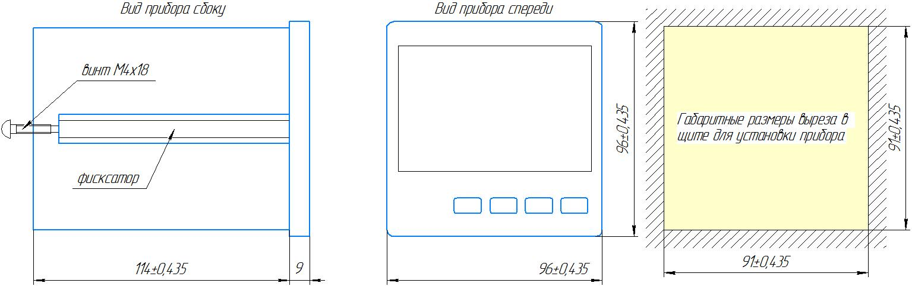
Рисунок 6

3.3 Электрические подключения
Все электрические подключения прибора производятся с тыльной стороны прибора, без его вскрытия при помощи разъемов из комплекта поставки. Допускается использовать кабель круглого сечения диаметром до 2 мм.
ВНИМАНИЕ! ПОДКЛЮЧЕНИЕ КАБЕЛЕЙ ДОПУСКАЕТСЯ ТОЛЬКО ПРИ ОТКЛЮЧЕННОМ ОТ ЭЛЕКТРОСЕТИ ПРИБОРЕ!
На задней панели прибора расположен разъемный клеммный соединитель для подключения первичных преобразователей, сетевого питания, цепей коммутации. Расположение клеммных соединителей для всех моделей прибора представлено в Приложениях.
Для прибора РТП114-Приложение 1
РТП124–Приложение 2
РТП144-Приложение .3
3.3.1 Подключение приборов выполняется согласно схемам, соответствующим выбранной модели и представленным в Приложении на нее (см. список выше)
А) Указания по подключению датчиков.
- Подключение термопары к прибору производится с помощью компенсационных (термоэлектродных) проводов, изготовленных из тех же материалов, что и термопара (или с аналогичными термоэлектрическими характеристиками в диапазоне температур от 0 до +100 °С).
- При соединении компенсационных проводов с термопарой и прибором необходимо соблюдать полярность.
- При подключении термосопротивлений провода должны быть равной длины и сечения.
- Линии связи прибора с датчиком рекомендуется экранировать.
- Сигнальные линии датчика должны быть максимально удалены от силовых цепей и источников мощных силовых помех.
- Для предотвращения возможного влияния на работу прибора мощных коммутационных помех в сети питания, линии питания прибора и линии питания мощных силовых устройств следует проводить отдельными проводниками.
Б) Указания по подключению питания прибора.
Подключение к сети питания выполняется согласно схеме, представленной в Приложениях. Будьте внимательны при подключении питания прибора (220 В). Подключение проводов питания необходимо проводить строго в соответствии со схемой подключения. Ошибки, допущенные при подключении прибора, могут привести к выходу его из строя.

3.4 Начало работы
Прежде чем приступить к работе с прибором, внимательно изучите инструкцию по настройке, находящуюся в Приложении на вашу модель.
- Включите питание прибора. При включении происходит самотестирование прибора. После успешного тестирования прибор автоматически переходит в основной режим работы.
Оперативное изменение режимов работы и уставок прибора осуществляется при помощи кнопок, расположенных на передней панели. Назначение кнопок и индикаторов на лицевой панели прибора указано для каждой модели в соответствующем ей Приложении.

4 РЕГЛАМЕНТНЫЕ РАБОТЫ
4.1 Общие указания
Для уменьшения вероятности отказа и обеспечения нормальной работы приборов необходимо проводить следующие профилактические работы:
- следить за чистотой прибора;
- следить за целостностью изоляции кабелей;
- при обнаружении неисправностей сообщать об этом ответственным лицам.
Периодичность проведения регламентных работ должна быть не реже 1 раза в месяц;
Результаты осмотра заносятся в журнал учета технического обслуживания на прибор.

5 Характерные неисправности и методы их устранения

Таблица 5 Характерные неисправности и методы устранения
Неисправность | Вероятная причина | Методы устранения
При включении прибора отсутствует индикация | Неправильно подключен прибор | Проверить подключение прибора к сети
Отсутствуют показания температуры или выдается сообщение о обрыве датчика (- - - -) | Не подключен или неисправен датчик | Проверить правильность подключения датчика, проверить исправность датчика
Значительное несоответствие  показаний прибора  фактической температуре | Тип установленного датчика не соответствует типу датчика, выбранного в меню настройки прибора. | Проверить соответствие типа установленного датчика заданному в меню прибора.
При увеличении  фактической температуры показания прибора не меняются | Неверное подключение датчика к прибору | Проверить по РЭ схему подключения прибора и датчика
 | Неисправность датчика | Заменить датчик
 | Обрыв или короткое замыкание | Устранить причину  неисправности

6 Поверка

Поверка производится при нормальных условиях в соответствии с ГОСТ 8.395.
Поверка осуществляется в соответствии с МП 207-064-2020.
При поверке СИ предусмотрены следующие операции проверки целостности и подлинности ПО СИ: контроль номера версии ПО по запросу через меню прибора, контроль неизменности пароля доступа в режим юстировки.
Межповерочный интервал составляет 2 года.
Знак поверки наносится на свидетельство о поверке и (или) паспорт.
Положительные результаты поверки оформляются выдачей свидетельства о поверке и (или) соответствующей записью в разделе «Сведения о результатах поверки» Паспорта.
При отрицательных результатах предыдущий оттиск поверительного клейма гасится, выдается извещение о непригодности, прибор направляют в ремонт.

7 ХРАНЕНИЕ И ТРАНСПОРТИРОВАНИЕ

7.1 Хранение
Приборы должны храниться в отапливаемых и вентилируемых помещениях. приборы следует хранить в упакованном виде.
Не допускается хранение приборов в одном помещении с кислотами, реактивами и другими веществами, которые могут оказать вредное влияние на них.

7.2 Условия транспортирования приборов
Транспортировка должна осуществляться закрытым транспортом.

8 СВЕДЕНИЯ ПО УТИЛИЗАЦИИ
По окончании срока службы приборов или вследствие нецелесообразности ремонта приборы подлежат утилизации, которая производится в соответствии со стандартами предприятия, на котором используются приборы.

9 ГАРАНТИЙНЫЕ ОБЯЗАТЕЛЬСТВА

9.1 Поставщик гарантирует соответствие оборудования требованиям технических условий и эксплуатационной документации при соблюдении условий эксплуатации, хранения, транспортирования.
9.2 Гарантийные обязательства наступают с момента перехода права собственности на оборудование Покупателю и заканчиваются по истечении гарантийного срока, составляющего 1 год.
9.3 Оборудование должно быть использовано в соответствии с эксплуатационной документацией, действующими стандартами и требованиями безопасности.
9.4 При обнаружении неисправностей эксплуатация оборудования должна быть немедленно прекращена. Настоящая гарантия недействительна в случае эксплуатации Покупателем оборудования с выявленными неисправностями или с нарушением требований эксплуатационной документации.
9.5 Настоящая гарантия действует в случае, если оборудование будет признано неисправным в связи с отказом комплектующих или в связи с дефектами изготовления или настройки.
9.6 При обнаружении производственных дефектов в оборудовании при его приемке, а также при наладке и эксплуатации в период гарантийного срока Покупатель обязан письменно уведомить Поставщика, а Поставщик обязан заменить или отремонтировать его. Гарантийный ремонт производится в гарантийной мастерской Поставщика в г. Пермь.
9.7 Срок диагностики, устранения недостатков или замены оборудования устанавливается в размере 30 дней с момента получения Поставщиком неисправного оборудования.
9.8 Доставка оборудования на ремонт осуществляется за счет Покупателя. Обратная отправка после ремонта осуществляется за счет Поставщика до ближайшего к Покупателю склада транспортной компании.
9.9 Оборудование на ремонт, диагностику, либо замену должно отправляться Поставщику в очищенном от внешних загрязнений виде. В противном случае Покупатель обязан компенсировать Поставщику расходы, понесенные в связи с очисткой оборудования.
9.10 Настоящая гарантия не действительна в случае, когда обнаружено несоответствие серийного номера оборудования, номеру в представленном паспорте или в случае утери паспорта.
9.11 Гарантия не распространяется на оборудование с нарушением пломб (если она предусмотрена исполнением оборудования), а также на оборудование, подвергшееся любым посторонним вмешательствам в конструкцию оборудования или имеющее внешние повреждения.
9.12 Гарантия не распространяется на электрические соединители, монтажные, уплотнительные, защитные и другие изделия, входящие в комплект поставки оборудования. Поставщик не несет ответственности за изменение настроек Программного обеспечения, повлекшее его неработоспособность, вызванное некорректными действиями пользователя или вирусных программ, а также за сохранность данных Покупателя.
9.13 Настоящая гарантия недействительна в случае, когда повреждение или неисправность были вызваны пожаром, молнией, наводнением или другими природными явлениями, механическим повреждением, неправильным использованием или ремонтом, если он производился не изготовителем. Установка и настройка оборудования должны производиться квалифицированным персоналом в соответствии с эксплуатационной документацией.
9.14 Настоящая гарантия недействительна в случае, когда обнаружено попадание внутрь оборудования воды или агрессивных химических веществ.
9.15 Действие гарантии не распространяется на тару и упаковку с ограниченным сроком использования.
9.16 Настоящая гарантия выдается в дополнение к иным правам потребителей, закрепленным законодательно, и ни в коей мере не ограничивает их. При этом предприятие-изготовитель, ни при каких обстоятельствах не принимает на себя ответственности за косвенный, случайный, умышленный или воспоследовавший ущерб или любую упущенную выгоду, недополученную экономию из-за или в связи с использованием оборудования.
9.17 В период гарантийного срока изготовитель производит бесплатный ремонт оборудования. Доставка оборудования на ремонт осуществляется за счет Покупателя. Обратная отправка после ремонта осуществляется за счет предприятия-изготовителя. При наличии дефектов вызванных небрежным обращением, а также самостоятельным несанкционированным ремонтом, Покупатель лишается права на гарантийный ремонт.

Приложение 1
Прибор РТП114
Назначение кнопок и индикаторов на лицевой панели
РТП114

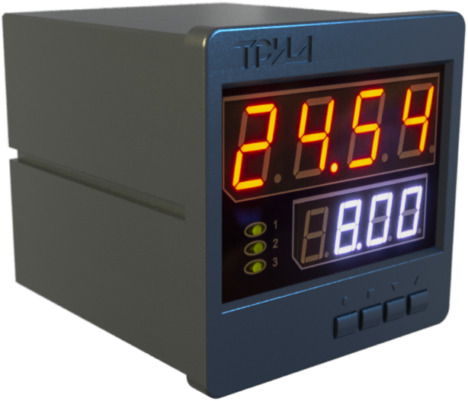
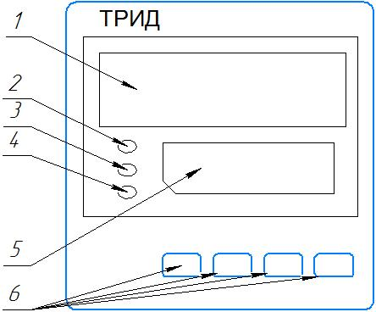

1 | Цифровой индикатор | Отображает текущее значении измеряемой величины
1 | Цифровой индикатор | При программировании отображает:  - номер раздела;  - название параметра
2 |  | Отображает состояние выхода 1
3 |  | Отображает состояние выхода 2
4 |  | Отображает состояние выхода 3
5 | Нижний цифровой индикатор | Отображает значение уставки
5 | Нижний цифровой индикатор | При программировании отображает:  - название раздела;  - значение параметра
6 | Кнопки управления |  | Вход:  - в меню;  - в раздел;  - в режим редактирования параметра
6 | Кнопки управления |  | Выход:  - из режима редактирования параметра;  - выход из раздела;  - выход из меню
6 | Кнопки управления |  | Уменьшение значения параметра при программировании
6 | Кнопки управления |  | Увеличение значения параметра при программировании
Светодиоды отображают:
- зеленое свечение – ОК;
- красное свечение – авария;
- отсутствие свечения – авария не задана
Высота символов для индикации измеренных значений 20мм.
Высота символов для отображения заданных значений 14мм.
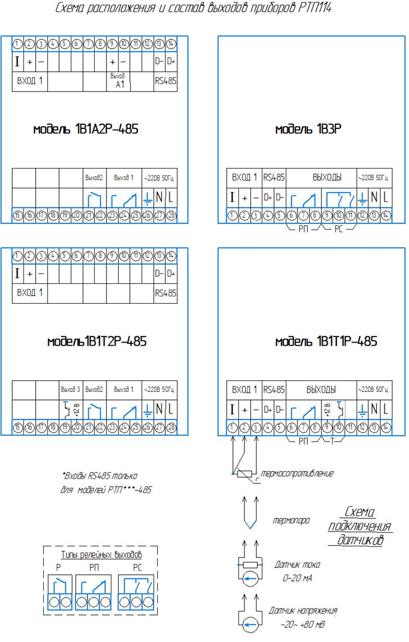Настройка приборов РТП114

Пользователь может самостоятельно изменить настройки прибора при помощи кнопок управления. Параметры, задаваемые пользователем при программировании, сохраняются в энергонезависимой памяти.
1. Оперативное изменение уставки РТП114.
Для оперативного изменения уставки регулирования нажмите и удерживайте кнопку или в течение 1-2 секунд до появления на верхнем индикаторе надписи SP, а на нижнем, в мигающем режиме – значение уставки. Установив необходимое значение кнопками , нажмите кнопку . При нажатии этой кнопки новое введенное значение уставки регулирования записывается в энергонезависимую память, прибор возвращается в основной режим работы и начинает работать с новым значением уставки.

2. Задание параметров РТП114
Установка и изменение параметров регулирования и других настроек осуществляется через меню прибора. Все настраиваемые параметры прибора сгруппированы в несколько разделов в зависимости от назначения. Меню прибора состоит из двух режимов: режим выбора раздела и режим выбора необходимого параметра (в рамках выбранного раздела).
Вход в меню (режим выбора раздела) осуществляется нажатием и удерживанием кнопки в течение 1-2 секунд до появления на нижнем индикаторе надписи SEt. Выход из этого режима и возврат в основной режим работы прибора осуществляется нажатием кнопки .
В режиме выбора раздела на верхнем индикаторе отображается номер раздела, на нижнем индикаторе – название раздела. Выбор раздела производится при помощи кнопок . Количество разделов зависит от модели прибора, каждый раздел содержит несколько параметров, количество которых также зависит от модели прибора. Переход из режима выбора раздела в режим выбора параметра осуществляется нажатием кнопки . В режиме выбора параметра на верхнем индикаторе отображается название параметра, на нижнем – значение параметра. Выбор параметра осуществляется нажатием кнопок .
Для изменения значения параметра нажмите кнопку , при этом нижний индикатор входит в мигающий режим. Значения параметра изменяются при помощи кнопок . При нажатии кнопки или происходит запись параметра и нижний индикатор переходит в нормальный режим индикации.
В многоканальных приборах во всех режимах работы меню одиночный индикатор отображает номер выбранного канала. Если номер канала не отображается, значит, выбранный раздел или параметр является общим и не зависит от номера канала.
Разделы и параметры, недоступные для выбранной настройки прибора, отображаются на дисплее с пониженной яркостью, при этом на нижнем индикаторе вместо значения отображаются прочерки: «- - - -». Например, если в разделе «Регулирование» выбран ПИД-закон регулирования, то настройки для двухпозиционного закона недоступны. Таким же образом отображаются разделы, которые недоступны в данной модели прибора.

Список разделов и программируемых параметров представлен в Приложении А

Приложение А
Список разделов и программируемых параметров

Раздел 1 «Управление» предназначен для задания уставки.
№ раздела | Обозначение раздела |  | Название раздела
1 | P-01  SEt |  | управление
Обозначение параметра | Название  параметра | Значение  параметра | Комментарии
SP | задание уставки | соответствует типу датчика

Раздел 2 «Аварийная сигнализация А»; Раздел 3* «Аварийная сигнализация В»
Выход, на который будет направлена сигнализация определяется настройкой « out.N» в разделе 6.
№ раздела | Обозначение раздела |  | Название раздела
2,3 | P-02 Р-03  ALr.A AL.b |  | Аварийная сигнализация A
Обозначение параметра | Название  параметра | Значение  параметра | Комментарии
A.Set  b.SEt | уставка аварийной сигнализации  А  B |  | соответствует диапазону измерения выбранного датчика
A.tYP  b.tYP | тип аварийной сигнализации  А  B |  | сигнализация срабатывает, если измеренное значение выше аварийной уставки
A.tYP  b.tYP | тип аварийной сигнализации  А  B |  | сигнализация срабатывает, если измеренное значение ниже аварийной уставки
A.tYP  b.tYP | тип аварийной сигнализации  А  B |  | контроль отклонения измеренного значения выше SP на заданное значение
A.tYP  b.tYP | тип аварийной сигнализации  А  B |  | контроль отклонения измеренного значения ниже SP на заданное значение
A.tYP  b.tYP | тип аварийной сигнализации  А  B |  | контроль нахождения измеренного значения в заданном диапазоне от SP
A.tYP  b.tYP | тип аварийной сигнализации  А  B | OFF | сигнализация выключена
A.hYS  b.hYS | гистерезис аварийной сигнализации  А  B | 0…10 °С | задаёт зону нечувствительности между включением и выключением сигнализации
A.out  b.out | работа выхода  A  B | r.on | при срабатывании сигнализации реле включается
A.out  b.out | работа выхода  A  B | r.oFF | при срабатывании сигнализации реле выключается
A.bL  b.bL | блокировка аварии  А  B | On | блокировка срабатывания сигнализации  при включении прибора: включена/ выключена
A.bL  b.bL | блокировка аварии  А  B | OFF

Раздел 4 «Входы» предназначен для настройки входных параметров.
№ раздела | Обозначение раздела |  | Название раздела
3 | InP |  | Входы
Обозначение параметра | Название  параметра | Значение  параметра | Комментарии
In.t | тип датчика температуры | 1.Pt | ТС(Pt) α=0,00385 °С⁻¹
In.t | тип датчика температуры | 2.Pt | ТС(П) α=0,00391 °С⁻¹
In.t | тип датчика температуры | 3.Cu | ТС(М) α=0,00428 °С⁻¹
In.t | тип датчика температуры | 4.ni | ТС(Н), α=0,00617 °С⁻¹
In.t | тип датчика температуры |  | термопара ТХА (K)
In.t | тип датчика температуры | 6.n | термопара ТНН (N)
In.t | тип датчика температуры | 7.L | термопара ТХК (L)
In.t | тип датчика температуры | 8.S | термопара ТПП (S)
In.t | тип датчика температуры | 9.r | термопара ТПП (R)
In.t | тип датчика температуры | 10.b | термопара ТПР (B)
In.t | тип датчика температуры | 11.AI | термопара ТВР (A-1)
In.t | тип датчика температуры | 12.A2 | термопара ТВР (A-2)
In.t | тип датчика температуры | 13.A3 | термопара ТВР (A-3)
In.t | тип датчика температуры | 14.J | термопара ТЖК (J)
In.t | тип датчика температуры | 15.t | термопара ТМК (T)
In.t | тип датчика температуры | 16.E | термопара ТХКн (E)
In.t | тип датчика температуры | 17.C | термопара МК (M)
In.t | тип датчика температуры | 18.rμ | пирометрические преобразователи
In.t | тип датчика температуры | 19.rC | пирометрические преобразователи
In.t | тип датчика температуры | U | U-напряжение от минус 20 до +80 мВ
In.t | тип датчика температуры | J | J-ток 0…20 мА (с внешним шунтом 2 Ом)
In.t | тип датчика температуры | ❒ | Измерение сопротивления
In.t | тип датчика температуры | U.Lin | вход для измерения напряжения с линейным масштабированием
In.t | тип датчика температуры | J.Lin | вход для измерения тока с линейным  масштабированием мА (с внешним шунтом 2 Ом)
rO | Ro термосопротивления | 50, 100 | сопротивление датчика при 0 °С
rO.d | коррекция Ro | ± 0,0…2,0 Ом | установленное значение добавляется к Ro
rES | разрешение по  температуре | 1,0 | разрешение 1 °С
rES | разрешение по  температуре | 0,1 | разрешение 0,1 °С
FiL | фильтр | Off, 0…5. | время фильтра, с
u1 | параметры настройки линейного масштабирования для типов датчиков U.Lin и J.Lin | 0…80.00 | Точка 1.Значение входного напряжения (мВ)
Ind.1 |  | -999…9999 | Точка 1. Индицируемое значение, соответствующее установленному значению u1
u2 |  | 0…80.00 | Точка 2. Значение входного напряжения (мВ)
Ind.2 |  | -999…9999 | индицируемое значение, соответствующее установленному значению u2
dEc.P |  | 0  0.0  0.00  0.000 | позиция десятичной точки

Раздел 5 «Регулирование» предназначен для настройки регулирования измеряемого параметра.
№ раздела |  | Обозначение раздела |  | Название раздела
5 |  | P-05  CtrL |  | регулирование
Обозначение параметра |  | Название  параметра | Значение  параметра | Комментарии
P.CtL |  | выбор закона регулирования | Pid | ПИД-закон регулирования
 |  | выбор закона регулирования | PoS | двухпозиционный закон регулирования
HYS |  | гистерезис | 0,1…50,0 | для работы в двухпозиционном режиме
PrP |  | пропорциональный коэффициент ПИД | 0,1…2000 °С | для работы в ПИД-режиме
Int |  | интегральный коэффициент ПИД | от 1 до 9999 с | для работы в ПИД-режиме
diF |  | дифференциальный  коэффициент ПИД | от 0,1 до 999.9 с | для работы в ПИД-режиме
PCo |  | выводимая мощность | 0…100 % | постоянная добавка к выводимой мощности
P.Hi |  | выводимая мощность | 5…100 % | верхнее предельное значение
P.Lo |  | выводимая мощность | 0…95 % | нижнее предельное значение
индикация невязки (SP-T) и выводимой мощности |  |  | SP-T  POWER | дополнительный режим индикации предназначен для контроля работы ПИД-регулятора во время настройки или пуско-наладочных работах
oP.dt | скорость изменения мощности |  | % в минуту | Диапазон - 1…1500 %/мин ( 1/60…25 %/с).  Значение «OFF» - функция выключена
SP.dt | скорость изменения уставки регулирования |  | градус (°С) в минуту | Диапазон - 1…1200 °С /мин ( 1/60…20 град./с)  Значение «OFF» - функция выключена

В приборе РТП114 имеется возможность реализации так называемого «безударного режима», обеспечивающего плавный разогрев. Для настройки этого режима используются параметры oP.dt (скорость изменения мощности) и SP.dt (скорость изменения уставки).
Параметр oP.dt обеспечивает рост подводимой к нагревателю мощности до вычисленного значения с заданной скоростью, чем устраняется резкий скачок температуры.
Параметр SP.dt необходим для обеспечения «безударного режима» после включения при помощи плавного выхода прибора на заданное значение уставки. В этом случае уставка прибора устанавливается в заданное значение не сразу, а через некоторое время, определяемое как ∆T/ SP.dt, где ∆T – разность температур исходной температуры и температуры уставки.
Параметр также будет действовать, если во время работы оператор вручную изменяет уставку. Тогда уставка прибора устанавливается в заданное значение не сразу, а через некоторое время, определяемое как ∆T/ SP.dt, где ∆T – разность температур между старой и новой уставками.

Раздел 6 «Настройка выходов»
№ раздела | Обозначение раздела |  | Название раздела
6 | P-06  Out |  | настройка выходов
Обозначение параметра | Название  параметра | Значение  параметра | Комментарии
t.rEL | минимальный интервал срабатывания реле | 0…60 с | для работы в двухпозиционном режиме
t.out | период ШИМ | 1…120 с | период ШИМ для управления выходами  в ПИД-режиме
out.1 | настройка выхода 1, для модели 1В3Р выход РП | HEAt | управление нагревателем
out.1 | настройка выхода 1, для модели 1В3Р выход РП | CooL | управление охладителем
out.1 | настройка выхода 1, для модели 1В3Р выход РП | ALr.A | сигнализация А
out.1 | настройка выхода 1, для модели 1В3Р выход РП | ALr.b | сигнализация В
out.1 | настройка выхода 1, для модели 1В3Р выход РП | OFF | выход не используется
out.2 | настройка аналогична настройке выхода 1( для модели 1В3Р выход РС-09-10)
out.3* | настройка аналогична настройке выхода 1 (для модели 1В3Р выход РС-09-11)
J.out | режим работы токового выхода | cont | вывод мощности
 | режим работы токового выхода | ind | трансляция измеренных значений
J.diA | диапазон токового выхода | 0-5 мА
 | диапазон токового выхода | 0-20 мА
 | диапазон токового выхода | 4-20 мА
t.1 | настройка масштабируемого  токового выхода | -999 … 9999 | измеренное значение 1
J.1 |  | 0-20 мА | значение выходного тока, соответствующее измеренному значению 1
t.2 |  | -999 …9999 | измеренное значение 2
J.2 |  | 0-20 мА | значение выходного тока, соответствующее измеренному значению 2

Раздел 7 «Неисправность датчика» предназначен для настройки реакции на неисправность датчика.
№ раздела | Обозначение раздела |  | Название раздела
7 | P-07  br.d |  | реакция на неисправность датчика
Обозначение параметра | Название  параметра | Значение  параметра | Комментарии
b.ALr | выход на сигнализацию | AL.1 | вывод на ALr.A
b.ALr | выход на сигнализацию | AL.2 | вывод на ALr.b
b.ALr | выход на сигнализацию | AL.1.2 | вывод на ALr.A и Alr.b
b.ALr | выход на сигнализацию | OFF | при неисправности датчика аварийные реле  не срабатывают
P.out | значение мощности, выводимой на нагреватель /охладитель при неисправности (обрыве) датчика | OFF | мощность не выводится
P.out |  | 1…100 % | при неисправности датчика на нагреватель/охладитель будет выводиться заданная мощность (работает в ПИД-режиме)

Раздел 8 «Настройка интерфейса» предназначен для настройки интерфейса RS485.
№ раздела | Обозначение раздела |  | Название раздела
6 | P-06 n.int |  | настройка интерфейса RS485
Обозначение параметра | Название  параметра | Значение  параметра | Комментарии
Prot | протокол обмена данными | ASC | Modbus-ASCII
Prot | протокол обмена данными | rtu | Modbus-RTU
n.Adr | сетевой адрес | от 1 до 255 | сетевой адрес прибора
SPd | скорость передачи | 9.6 | 9600 бит/секунду
SPd | скорость передачи | 19.2 | 19200 бит/секунду
SPd | скорость передачи | 28.8 | 28800 бит/секунду
SPd | скорость передачи | 57.6 | 57600 бит/секунду
SPd | скорость передачи | 115.2 | 115200 бит/секунду
d.For | режим настройки порта | 8.Pn.1 | 8 bit, четность: none, 1 stop bit
 | режим настройки порта | 7.Pn.2 | 7 bit, четность: none, 2 stop bit
 | режим настройки порта | 7.PO.1 | 7 bit, четность: odd, 1 stop bit
 | режим настройки порта | 7.PE.1 | 7 bit, четность: even, 1 stop bit
 | режим настройки порта | 8.Pn.2 | 8 bit, четность: non, 2 stop bit
 | режим настройки порта | 8.PO.1 | 8 bit, четность: odd, 1 stop bit
 | режим настройки порта | 8.PE.1 | 8 bit, четность: even, 1 stop bit

Раздел 9 «Настройка параметров индикации»
№ раздела |  | Обозначение раздела |  |  | Название раздела
9 |  | P-09  diSP |  |  | настройка дисплея
 | Обозначение параметра |  | Название  параметра | Значение  параметра |  | Комментарии
 | CoLr |  | Режим управления цветом  индикации | Auto |  | Автоматический режим. В этом режиме переключение индикатора с зелёного цвета на красный привязано к срабатыванию сигнализаций ALr.A и ALr.B. Выбор, какая сигнализация будет использована для управления цветом, осуществляется в настройке параметра ALr
 |  |  | Режим управления цветом  индикации | Hand |  | «Ручной» режим. В этом режиме пороги переключения цвета, а так же значения цвета, задаются пользователем в явном виде. Для этого служат параметры, приведённые ниже
 |  |  | Режим управления цветом  индикации | Grn |  | На выбранном канале индикатор будет иметь фиксированный зелёный цвет
 |  |  | Режим управления цветом  индикации | Red |  | На выбранном канале индикатор будет иметь фиксированный красный цвет
 | Set.1 |  | Первый порог переключения цвета | -999 … 9999 |  | Два порога, первый и второй, по которым осуществляется переключение цвета в режиме Hand. Значения параметров задаётся в единицах измеряемой величины
 | Set.2 |  | Второй порог переключения цвета | -999 … 9999
 | с.0-1 |  | Цвет свечения индикатора | Grn - зелёный  Red - красный  YeL - жёлтый  FLAS - мигающий красный. |  | Цвет свечения индикатора, когда измеряемая величина ниже первого порога (значения, установленного в параметре Set.1)
 | с.1-2 |  | Цвет свечения индикатора |  |  | Цвет свечения индикатора, когда измеряемая величина находится между первым и вторым порогом (значения, установленные в параметрах Set.1 и Set.2)
 | с.2-3 |  | Цвет свечения индикатора |  |  | Цвет свечения индикатора, когда измеряемая величина выше второго порога (значения, установленного в параметре Set.2)
 | ALr |  | Выбор сигнала для управления цветом | A - сигнал A |  | Параметр, определяющий, какая из сигнализаций будет использована для управления цветом. При срабатывании выбранной сигнализации индикатор переключается в красный цвет. Если сигнализация не сработала, цвет индикатора - зелёный
 |  |  | Выбор сигнала для управления цветом | b - сигнал B
 |  |  | Выбор сигнала для управления цветом | с - сигнал C
 |  |  | Выбор сигнала для управления цветом | A.b.с - срабатывание по любому сигналу, А, В или С
 | d.Ind |  | Управление нижним индикатором  (расширенная настройка только для РТП114) | OFF |  | OFF - индикатор будет работать в режимах настройки, но при выходе в основной режим индикации он будет выключен  t.SEt – индикация уставки регулирования  Proc – индикация вычисленного в соответствии с настройкой SP.dt текущего значения уставки  deLt – индикация разницы межзду заданным и фактическим измеренным значением  out.P – индикация значения вычисленной мощности (%)
 |  |  |  | t.SEt
 |  |  |  | Proc
 |  |  |  | deLt
 |  |  |  | out.P

Автоматическая настройка ПИД
В приборах РТП114 реализована функция автоматической настройки параметров ПИД-регулирования (автоматическая настройка ПИД). Автоматическая настройка ПИД осуществляется путём запуска специального режима авто-настройки, во время которого прибор производит тестирующее воздействие на объект регулирования, включая и выключая нагреватель, и вычисляет необходимые параметры регулирования. Для получения наиболее оптимального режима регулирования, имеется возможность выбрать необходимую стратегию настройки, задав дополнительные параметры режима автоматической настройки.
Изменение параметров и запуск автоматической настройки ПИД осуществляются из меню «Auto tune», которое находится в разделе «P-05 CtrL» основного меню прибора.
Описание параметров автоматической настройки ПИД в приведёно в следующей таблице:

Таблица параметров автоматической настройки ПИД.
Обозначение параметра | Параметр | Значения параметра | Описание
out | Режим выхода на заданную температуру | SoFt | «Мягкий» режим выхода на заданную температуру. При выборе этого режима настройка будет осуществляться таким образом, чтобы обеспечить минимальный перегрев и минимальные отклонения при выходе на заданную температуру. Выход на рабочий режим будет дольше, чем в режиме «hArd».
out | Режим выхода на заданную температуру | hArd | «Жёсткий» режим выхода на заданную температуру. Этот режим обеспечивает более быстрый выход на заданную температуру, чем режим «SoFt», но при этом он допускает более значительный перегрев.
Lin | Использование линейного выхода на режим. | oFF | При использовании этого режима алгоритм авто-настройки вычислит значение и включит параметр «Sp.dt», который обеспечит линейный выход на заданную температуру с минимальным отклонением. Параметр «Lin» может быть использован в сочетании с режимами «hArd» и «SoFt».
Lin | Использование линейного выхода на режим. | on
tune Strt | Запуск авто-настройки | Strt | Запуск режима автоматической настройки ПИД.

Для запуска автоматической настройки ПИД, необходимо выставить необходимую температуру регулирования, задав параметр «Set», настроить параметры автоматической настройки ПИД, либо оставить их без изменения, и запустить режим авто-настройки, выбрав пункт «tune Strt», подтвердив выбор кнопкой .
В процессе авто-настройки на дисплее прибора, на верхнем индикаторе, отображается измеренное значение температуры, на нижнем индикаторе отображается надпись «Auto» / «tune».
После завершения процесса авто-настройки на дисплей прибора выводится надпись «donE». Кнопками и можно просмотреть результат авто-настройки - вычисленные значения коэффициентов ПИД. После этого, для сохранения и применения результатов настройки, необходимо нажать кнопку , после чего на дисплее появится надпись «Set», выбрать вариант «YeS», и подтвердить выбор кнопкой . Для отказа от полученных результатов нужно выбрать вариант «no».
Для остановки (прерывания) процесса авто-настройки до его завершения, необходимо нажать на кнопку , и поле появления надписи «Stop» выбрать вариант «YeS», и подтвердить выбор кнопкой .

При необходимости, все настроенные параметры можно в любой момент подкорректировать вручную, в соответствующих пунктах меню, либо заново запустить авто-настройку ПИД с другими параметрами.

Приложение 2
Прибор РТП124
Назначение кнопок и индикаторов на лицевой панели
РТП124
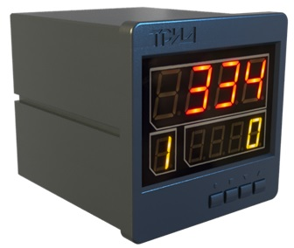
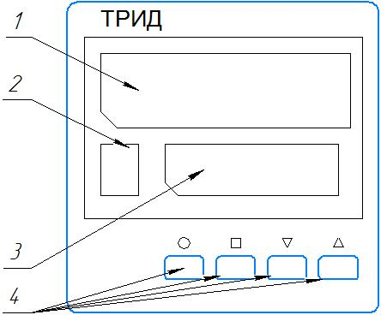

1 | Цифровой индикатор | Отображает текущее значении измеряемой величины
1 | Цифровой индикатор | При программировании отображает:  - номер раздела;  - название параметра
2 | Одиночный индикатор | Отображает номер шага программы
3 | Нижний цифровой индикатор | Отображает значение уставки, время шага программы
3 | Нижний цифровой индикатор | При программировании отображает:  - название раздела;  - значение параметра.  при выборе программы:  - номер программы
4 | Кнопки управления |  | Вход:  - в меню;  - в раздел;  - в режим редактирования параметра
4 | Кнопки управления |  | Выход:  - из режима редактирования параметра;  - выход из раздела;  - выход из меню  - вход в режим редактирования и управления программы
4 | Кнопки управления |  | - Уменьшение значения параметра при программировании;  - Выбор режима отображения нижнего индикатора при работе;  - Выбор номера программы перед запуском
4 | Кнопки управления |  | - Увеличение значения параметра при программировании;  - Выбор режима отображения нижнего индикатора при работе;  - Выбор номера программы перед запуском

Высота символов для индикации измеренных значений 20мм.
Высота символов для отображения заданных значений 14мм.
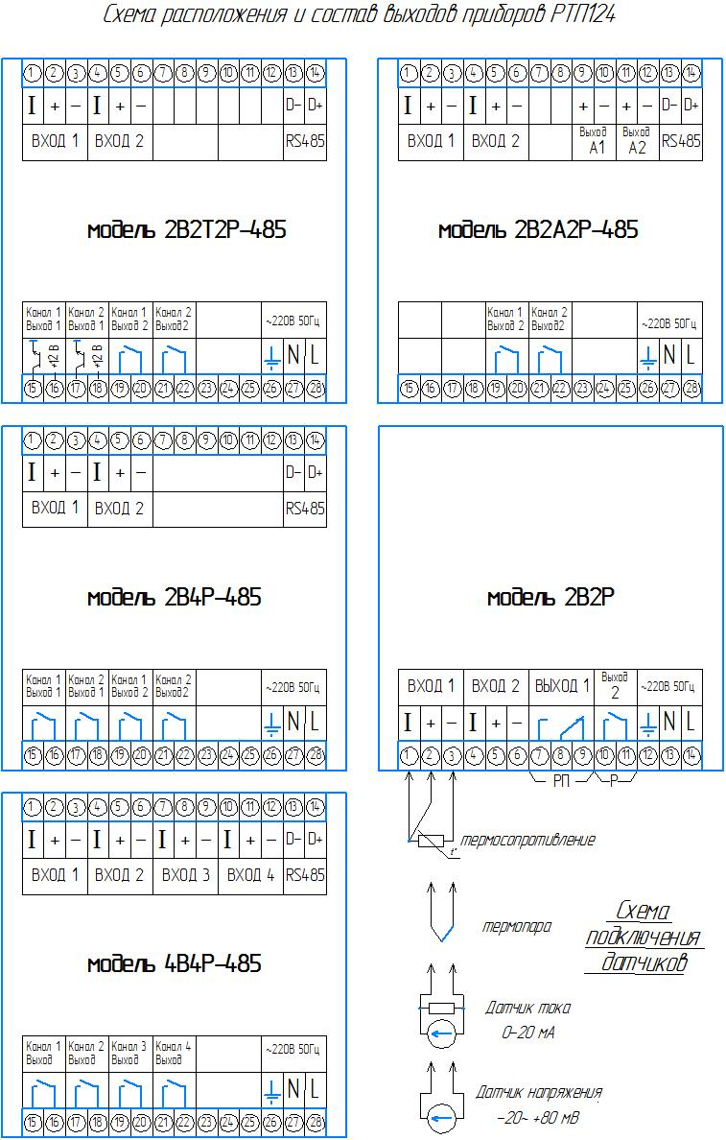
Настройка приборов РТП124

Пользователь может самостоятельно изменить настройки прибора при помощи кнопок управления. Параметры, задаваемые пользователем при программировании, сохраняются в энергонезависимой памяти.
1. Отображение и контроль данных на дисплее приборов РТП124.
Дисплей прибора в один момент времени отображает информацию только по одному из рабочих каналов. Для отображения всех данных необходимо либо установить циклический режим индикации, либо выбрать отображаемый канал вручную.
В циклическом режиме индикации данные по каналам отображаются на дисплее последовательно. Номер индицируемого канала отображается на одиночном индикаторе. Включение и выключение циклического режима индикации осуществляется кнопкой .
Ручной выбор канала, данные по которому необходимо отобразить на дисплее, осуществляется кнопками . Ручной выбор канала автоматически отключает циклический режим, если он был до этого включен.
Независимо от того, какой режим индикации выбран и какой из каналов отображается на индикаторе, прибор непрерывно измеряет, обрабатывает и контролирует все каналы.

2. Задание параметров РТП124
Установка и изменение параметров регулирования и других настроек осуществляется через меню прибора. Все настраиваемые параметры прибора сгруппированы в несколько разделов в зависимости от назначения. Меню прибора состоит из двух режимов: режим выбора раздела и режим выбора необходимого параметра (в рамках выбранного раздела).
Приборы РТП124 имеют ряд независимых настроек на каждый из двух каналов. Для изменения настроек на каком-либо из каналов необходимо сначала выбрать этот канал с помощью кнопок . В случае изменения общих настроек прибора, независимых от номера канала, например, параметров интерфейса RS485, номер канала выбирать не нужно.
Вход в меню (режим выбора раздела) осуществляется нажатием и удерживанием кнопки в течение 1-2 секунд до появления на нижнем индикаторе надписи SEt. Выход из этого режима и возврат в основной режим работы прибора осуществляется нажатием кнопки .
В режиме выбора раздела на верхнем индикаторе отображается номер раздела, на нижнем индикаторе – название раздела. Выбор раздела производится при помощи кнопок . Количество разделов зависит от модели прибора, каждый раздел содержит несколько параметров, количество которых также зависит от модели прибора. Переход из режима выбора раздела в режим выбора параметра осуществляется нажатием кнопки . В режиме выбора параметра на верхнем индикаторе отображается название параметра, на нижнем – значение параметра. Выбор параметра осуществляется нажатием кнопок .
Для изменения значения параметра нажмите кнопку , при этом нижний индикатор входит в мигающий режим. Значения параметра изменяются при помощи кнопок . При нажатии кнопки или происходит запись параметра и нижний индикатор переходит в нормальный режим индикации.
В многоканальных приборах во всех режимах работы меню одиночный индикатор отображает номер выбранного канала. Если номер канала не отображается, значит, выбранный раздел или параметр является общим и не зависит от номера канала.
Разделы и параметры, недоступные для выбранной настройки прибора, отображаются на дисплее с пониженной яркостью, при этом на нижнем индикаторе вместо значения отображаются прочерки: «- - - -». Например, если в разделе «Регулирование» выбран ПИД-закон регулирования, то настройки для двухпозиционного закона недоступны. Таким же образом отображаются разделы, которые недоступны в данной модели прибора.
Список разделов и программируемых параметров представлен в Приложении Б

Приложение 3
Прибор РТП144
Назначение кнопок и индикаторов на лицевой панели РТП144

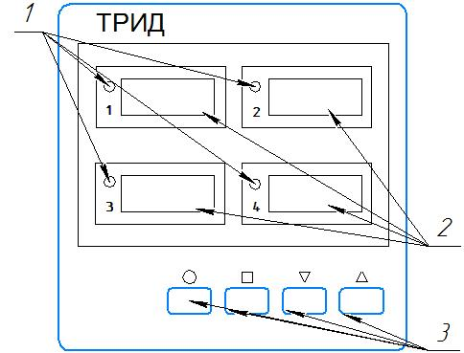

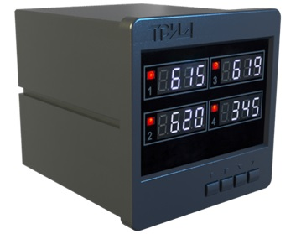

1 | Светодиодные индикаторы | Отображают состояние выхода канала
2 | Индикаторы каналов | Отображает текущее значение канала.  При программировании отображает номер канала
3 | Кнопки управления
 |  | Вход:  - в меню;  - в раздел;  - в режим редактирования параметра
Вход в меню быстрого доступа настройки уставок;
Выход:
- из режима редактирования параметра;
- выход из раздела;
- выход из меню
Быстрый просмотр значения уставок.
Выбор раздела меню.
Выбор изменяемого параметра.
Изменение параметра при программировании

Высота символов четырёхразрядных светодиодных дисплеев - 10 мм.

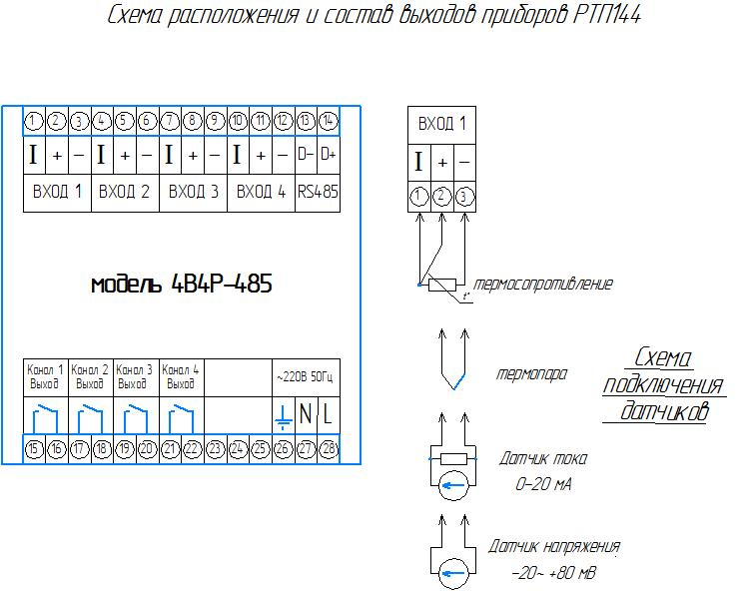

Настройка приборов РТП144
Пользователь может самостоятельно изменить настройки прибора при помощи кнопок управления. Параметры, задаваемые пользователем при программировании, сохраняются в энергонезависимой памяти.
Пользователь может самостоятельно изменить настройки прибора при помощи кнопок управления. Параметры, задаваемые пользователем при программировании, сохраняются в энергонезависимой памяти.
1. Отображение и контроль данных на дисплее приборов РТП144.
Каждый из четырех каналов прибора имеет свой цифро-знаковый индикатор, на котором отображается текущее значение измеренного в канале параметра. Светодиоды каналов отображают состояние «АВАРИЯ» соответствующего канала. Чтобы посмотреть уставки каналов необходимо нажать любую из кнопкок . При этом на индикаторах каналов отобразятся уставки.
2. Оперативное изменение уставок каналов.
2.1 Нажать кнопку (при этом на индикаторе второго канала появится надпись SEt) и удерживать ее 1-2 секунды пока на индикаторах каналов не отобразятся значения уставок. При этом в канале готовом к редактированию будет мигать верхний светодиод. С помощью кнопок выбрать канал в котором необходимо изменить уставку. Для входа в режим редактирования нажмите кнопку. Цифровой индикатор выбранного канала начнет мигать, что говорит о возможности изменения уставки. Кнопками установить необходимое значение уставки. Для выхода в основной режим работы нажмите кнопку .
3. Задание параметров РТП144
3.1.Выбор канала для редактирования.
Нажмите и удерживайте кнопку в течение 1-2 секунд (при этом на индикаторе второго канала будет надпись «tunE») до появления номера канала на соответствующем индикаторе, при этом индикатор канала, готового к редактированию, будет мигать. На индикаторах неактивных каналов будут отображаться прочерки. Выбор необходимого канала производится при помощи кнопок .
3.2. Переход из режима выбора канала в режим выбора раздела.
После того как будет выбран канал для редактирования, нажмите кнопку . Прибор перейдет в режим выбора раздеоа. Выход из этого режима и возврат в основной режим работы прибора осуществляется нажатием кнопки .
После выбора канала и входа в режим выбора раздела индикаторы дисплея прибора выполняют следующие функции:
- на индикаторе первого канала отображается номер выбранного ранее канала;
- на индикаторе второго канала отображается номер раздела;
- на индикаторе четвертого канала отображается название раздела.
Выбор раздела производится при помощи кнопок . Переход из режима выбора раздела в режим выбора параметра осуществляется нажатием кнопки . В режиме выбора параметра на дисплее прибора отображаются:
-на индикаторе первого канала номер выбранного ранее канала;
- на индикаторе второго канала отображается название параметра;
- на индикаторе четвертого канала отображается значение параметра.
Выбор параметра осуществляется нажатием кнопок .Для изменения значения параметра нажмите кнопку , при этом индикатор четвертого канала входит в мигающий режим. Значения параметра изменяются при помощи кнопок . При нажатии кнопки или происходит запись параметра и нижний индикатор переходит в нормальный режим индикации.

Список разделов и программируемых параметров представлен в Приложении Б

Приложение Б
Список разделов и программируемых параметров

Раздел 1 «Управление» предназначен для задания уставки.
№ раздела | Обозначение раздела |  | Название раздела
1 | P-01  SEt |  | управление
Обозначение параметра | Название  параметра | Значение  параметра | Комментарии
SP | задание уставки | соответствует типу датчика

Раздел 2 «Аварийная сигнализация А»*.
Аварийная сигнализация выводится на реле согласно установкам в разделе 5 (out)
№ раздела | Обозначение раздела |  | Название раздела
2,3 | P-02  ALr.A** |  | Аварийная сигнализация A
Обозначение параметра | Название  параметра | Значение  параметра | Комментарии
A.Set | уставка аварийной сигнализации  А |  | соответствует диапазону измерения выбранного датчика
A.tYP | тип аварийной сигнализации  А |  | сигнализация срабатывает, если измеренное значение выше аварийной уставки
A.tYP | тип аварийной сигнализации  А |  | сигнализация срабатывает, если измеренное значение ниже аварийной уставки
A.tYP | тип аварийной сигнализации  А |  | контроль отклонения измеренного значения выше SP на заданное значение
A.tYP | тип аварийной сигнализации  А |  | контроль отклонения измеренного значения ниже SP на заданное значение
A.tYP | тип аварийной сигнализации  А |  | контроль нахождения измеренного значения в заданном диапазоне от SP
A.tYP | тип аварийной сигнализации  А | OFF | сигнализация выключена
A.hYS | гистерезис аварийной сигнализации  А | 0…10 °С | задаёт зону нечувствительности между включением и выключением сигнализации
A.out | работа выхода  A | r.on | при срабатывании сигнализации реле включается
A.out | работа выхода  A | r.oFF | при срабатывании сигнализации реле выключается
A.bL | блокировка аварии  А | On | блокировка срабатывания сигнализации  при включении прибора: включена/ выключена
A.bL | блокировка аварии  А | OFF
*В приборах РТП124-4В4Р не используется
**в РТП144 – Alr

Раздел 3 «Входы» предназначен для настройки входных параметров.
№ раздела | Обозначение раздела |  |  | Название раздела
3 | InP |  |  | Входы
Обозначение параметра | Название  параметра |  | Значение  параметра | Комментарии
In.t | тип датчика температуры |  | 1.Pt | ТС(Pt) α=0,00385 °С⁻¹
In.t |  |  | 2.Pt | ТС(П) α=0,00391 °С⁻¹
In.t |  |  | 3.Cu | ТС(М) α=0,00428 °С⁻¹
In.t |  |  | 4.ni | ТС(Н), α=0,00617 °С⁻¹
In.t |  |  |  | термопара ТХА (K)
In.t |  |  | 6.n | термопара ТНН (N)
In.t |  |  | 7.L | термопара ТХК (L)
In.t |  |  | 8.S | термопара ТПП (S)
In.t |  |  | 9.r | термопара ТПП (R)
In.t |  |  | 10.b | термопара ТПР (B)
In.t |  |  | 11.AI | термопара ТВР (A-1)
In.t |  |  | 12.A2 | термопара ТВР (A-2)
In.t |  |  | 13.A3 | термопара ТВР (A-3)
In.t |  |  | 14.J | термопара ТЖК (J)
In.t |  |  | 15.t | термопара ТМК (T)
In.t |  |  | 16.E | термопара ТХКн (E)
In.t |  |  | 17.C | термопара МК (M)
In.t |  |  | 18.rμ | пирометрические преобразователи
In.t |  |  | 19.rC | пирометрические преобразователи
In.t |  |  | U | U-напряжение от минус 20 до +80 мВ
In.t |  |  | J | J-ток 0…20 мА (с внешним шунтом 2 Ом)
In.t |  |  | ❒ | Измерение сопротивления
In.t |  |  | U.Lin | вход для измерения напряжения с линейным масштабированием
In.t |  |  | J.Lin | вход для измерения тока с линейным  масштабированием мА (с внешним шунтом 2 Ом)
rO | Ro термосопротивления |  | 50, 100 | сопротивление датчика при 0 °С
rO.d | коррекция Ro |  | ± 0,0…2,0 Ом | установленное значение добавляется к Ro
rES | разрешение по температуре |  | 1,0 | разрешение 1 °С
rES |  |  | 0,1 | разрешение 0,1 °С
FiL |  | фильтр | Off, 0…5. | время фильтра, с
u1 |  | параметры настройки линейного масштабирования для типов датчиков U.Lin и J.Lin | 0…80.00 | Точка 1.Значение входного напряжения (мВ)
Ind.1 |  |  | -999…9999 | Точка 1. Индицируемое значение, соответствующее установленному значению u1
u2 |  |  | 0…80.00 | Точка 2. Значение входного напряжения (мВ)
Ind.2 |  |  | -999…9999 | индицируемое значение, соответствующее установленному значению u2
dEc.P |  |  | 0  0.0  0.00  0.000 | позиция десятичной точки

Раздел 4 «Регулирование» предназначен для настройки регулирования измеряемого параметра.
№ раздела | Обозначение раздела |  |  | Название раздела
4 | P-04  CtrL |  |  | регулирование
Обозначение параметра | Название  параметра |  | Значение  параметра | Комментарии
P.CtL | выбор закона регулирования |  | Pid | ПИД-закон регулирования
P.CtL |  |  | PoS | двухпозиционный закон регулирования
HYS | гистерезис |  | 0,1…50,0 | для работы в двухпозиционном режиме
PrP | пропорциональный коэффициент ПИД |  | 0,1…2000 °С | для работы в ПИД-режиме
Int | интегральный коэффициент ПИД |  | от 1 до 9999 с | для работы в ПИД-режиме
diF | дифференциальный  коэффициент ПИД |  | от 0,1 до 999.9 с | для работы в ПИД-режиме
PCo | выводимая мощность |  | 0…100 % | постоянная добавка к выводимой мощности
P.Hi |  |  | 5…100 % | верхнее предельное значение
P.Lo |  |  | 0…95 % | нижнее предельное значение
индикация невязки (SP-T) и выводимой мощности |  |  | SP-T  POWER | дополнительный режим индикации предназначен для контроля работы ПИД-регулятора во время настройки или пуско-наладочных работах
**Нижеследующие опции только для РТП144:
oP.dt |  | скорость изменения мощности | % в минуту | Диапазон - 1…1500 %/мин ( 1/60…25 %/с).  Значение «OFF» - функция выключена
SP.dt |  | скорость изменения уставки регулирования | градус (°С) в минуту | Диапазон - 1…1200 °С /мин ( 1/60…20 град./с)  Значение «OFF» - функция выключена

** В приборе РТП144 имеется возможность реализации так называемого «безударного режима», обеспечивающего плавный разогрев. Для настройки этого режима используются параметры oP.dt (скорость изменения мощности) и SP.dt (скорость изменения уставки).
Параметр oP.dt обеспечивает рост подводимой к нагревателю мощности до вычисленного значения с заданной скоростью, чем устраняется резкий скачок температуры.
Параметр SP.dt необходим для обеспечения «безударного режима» после включения при помощи плавного выхода прибора на заданное значение уставки. В этом случае уставка прибора устанавливается в заданное значение не сразу, а через некоторое время, определяемое как ∆T/ SP.dt, где ∆T – разность температур исходной температуры и температуры уставки.
Параметр также будет действовать, если во время работы оператор вручную изменяет уставку. Тогда уставка прибора устанавливается в заданное значение не сразу, а через некоторое время, определяемое как ∆T/ SP.dt, где ∆T – разность температур между старой и новой уставками.

Раздел 5 «Настройка выходов» предназначен для настройки параметров выходных устройств.
Для каждого канала настраивается отдельно
№ раздела | Обозначение раздела |  | Название раздела
5 | P-05  Out |  | настройка выходов
Обозначение параметра | Название  параметра | Значение  параметра | Комментарии
t.rEL | минимальный интервал срабатывания реле | 0…60 с | для работы в двухпозиционном режиме
t.out | период ШИМ | 1…120 с | период ШИМ для управления выходами  в ПИД-режиме
ConF |  |  | Выход №1 | Выход №2 | -
ConF |  | HA | нагреватель | авария А
ConF |  | AH | авария А | нагреватель
ConF |  | CA | охладитель | авария А
ConF |  | AC | авария А | охладитель
ConF |  | HC | нагреватель | охладитель
ConF |  | CH | охладитель | нагреватель

Для модели РТП124-4В4Р, РТП144-4В4Р
№ раздела | Обозначение раздела |  | Название раздела
5 | P-05  Out |  | настройка выходов
Обозначение параметра | Название  параметра | Значение  параметра | Комментарии
t.rEL | минимальный интервал срабатывания реле | 0…60 с | для работы в двухпозиционном режиме
t.out | период ШИМ | 1…120 с | период ШИМ для управления выходами  в ПИД-режиме
Out.N | настройка выхода  Для каждого канала своя | HEAt | управление нагревателем
Out.N | настройка выхода  Для каждого канала своя | CooL | управление охладителем
Out.N | настройка выхода  Для каждого канала своя | ALr | Аварийная сигнализация
Out.N | настройка выхода  Для каждого канала своя | Off | отключен
J.out | режим работы токового выхода | cont | вывод мощности
 | режим работы токового выхода | ind | трансляция измеренных значений
J.diA | диапазон токового выхода | 0-5 мА
 | диапазон токового выхода | 0-20 мА
 | диапазон токового выхода | 4-20 мА
t.1 | настройка масштабируемого  токового выхода | -999 … 9999 | измеренное значение 1
J.1 |  | 0-20 мА | значение выходного тока, соответствующее измеренному значению 1
t.2 |  | -999 …9999 | измеренное значение 2
J.2 |  | 0-20 мА | значение выходного тока, соответствующее измеренному значению 2

Раздел 6 «Неисправность датчика» предназначен для настройки реакции на неисправность датчика.
№ раздела | Обозначение раздела |  | Название раздела
7 | P-07  br.d |  | реакция на неисправность датчика
Обозначение параметра | Название  параметра | Значение  параметра | Комментарии
b.ALr | выход на сигнализацию | On | при неисправности датчика включается  аварийное реле
b.ALr | выход на сигнализацию | OFF | при неисправности датчика аварийные реле  не срабатывают
P.out | значение мощности,  выводимой на  нагреватель/охлади  тель при неисправности (обрыве) датчика | OFF | мощность не выводится
P.out |  | 1…100 % | при неисправности датчика на нагреватель/охладитель будет выводиться заданная мощность (работает в ПИД-режиме)

Раздел 7 «Настройка интерфейса» предназначен для настройки интерфейса RS485.
№ раздела | Обозначение раздела |  | Название раздела
6 | P-06  n.int |  | настройка интерфейса RS485
Обозначение параметра | Название  параметра | Значение  параметра | Комментарии
Prot | протокол обмена данными | ASC | Modbus-ASCII
Prot | протокол обмена данными | rtu | Modbus-RTU
n.Adr | сетевой адрес | от 1 до 255 | сетевой адрес прибора
SPd | скорость передачи | 9.6 | 9600 бит/секунду
SPd | скорость передачи | 19.2 | 19200 бит/секунду
SPd | скорость передачи | 28.8 | 28800 бит/секунду
SPd | скорость передачи | 57.6 | 57600 бит/секунду
SPd | скорость передачи | 115.2 | 115200 бит/секунду
d.For | режим настройки порта | 8.Pn.1 | 8 bit, четность: none, 1 stop bit
 | режим настройки порта | 7.Pn.2 | 7 bit, четность: none, 2 stop bit
 | режим настройки порта | 7.PO.1 | 7 bit, четность: odd, 1 stop bit
 | режим настройки порта | 7.PE.1 | 7 bit, четность: even, 1 stop bit
 | режим настройки порта | 8.Pn.2 | 8 bit, четность: non, 2 stop bit
 | режим настройки порта | 8.PO.1 | 8 bit, четность: odd, 1 stop bit
 | режим настройки порта | 8.PE.1 | 8 bit, четность: even, 1 stop bit

Раздел 8* «Настройка параметров индикации» Номер данного раздела в РТП124-2В2Р - 6.
№ раздела | Обозначение раздела |  | Название раздела
8 | P-08  diSP |  | Настройка параметров индикации
Обозначение параметра | Название  параметра | Значение  параметра | Комментарии
CoLr | Режим управления цветом индикации | Auto | Автоматический режим. В этом режиме переключение индикатора с зелёного цвета на красный привязано к срабатыванию сигнализаций ALr.A и ALr.B. Выбор, какая сигнализация будет использована для управления цветом, осуществляется в настройке параметра ALr
CoLr | Режим управления цветом индикации | Hand | «Ручной» режим. В этом режиме пороги переключения цвета, а так же значения цвета, задаются пользователем в явном виде. Для этого служат параметры, приведённые ниже
CoLr | Режим управления цветом индикации | Grn | На выбранном канале индикатор будет иметь фиксированный зелёный цвет
CoLr | Режим управления цветом индикации | Red | На выбранном канале индикатор будет иметь фиксированный красный цвет
Set.1 | Первый порог переключения цвета | -999 … 9999 | Два порога, первый и второй, по которым осуществляется переключение цвета в режиме Hand. Значения параметров задаётся в единицах измеряемой величины
Set.2 | Второй порог переключения цвета | -999 … 9999
с.0-1 | Цвет свечения индикатора | Grn - зелёный  Red - красный  YeL - жёлтый  FLAS - мигающий красный. | Цвет свечения индикатора, когда измеряемая величина ниже первого порога (значения, установленного в параметре Set.1)
с.1-2 | Цвет свечения индикатора |  | Цвет свечения индикатора, когда измеряемая величина находится между первым и вторым порогом (значения, установленные в параметрах Set.1 и Set.2)
с.2-3 | Цвет свечения индикатора |  | Цвет свечения индикатора, когда измеряемая величина выше второго порога (значения, установленного в параметре Set.2)
d.Ind | Управление нижним индикатором | On - включен | При выборе значения «OFF» индикатор будет работать в режимах настройки, но при выходе в основной режим индикации он будет выключен
d.Ind | Управление нижним индикатором | Off - выключен
*Данного раздела нет в РТП144.

Приложение В

Управление доступом к параметрам настройки приборов ТРИД.
В приборах ТРИД можно задать 4 уровня доступа к настройкам. Доступом управляет параметр «AccS» ( «Access» ).
Для изменения значения параметра «AccS», необходимо нажать кнопку и удерживать её в течение 60 секунд до появления на дисплее надписи «AccS». Далее, необходимо кратковременно нажать кнопку и кнопками выставить необходимое значение параметра.
Параметр «AccS» имеет следующие значения:
0 - доступ к настройкам прибора закрыт полностью;
1 - открыт доступ только к установке значений уставки регулирования ( SP) и уставкам сигнализаций;
2 - открыт доступ ко всем настройкам, описанным в РЭ;
3 - дополнительно к (2) открыт доступ к установке параметров компенсации холодного спая при работе с термопарами;
4 - дополнительно к (3) открыт доступ к меню юстировки прибора (методика юстировки предоставляется производителем по дополнительному запросу).
При установке уровня доступа «4», при неосторожных действиях оператора, возможен сбой юстировки.

ООО «Вектор-ПМ»
Телефон, факс: (342) 254-32-76
E-mail: mail@vektorpm.ru, http://www.vektorpm.ru

